佛山市国有馆藏一级文物目录
单位名称 | 文物名称 | 年代 | 类别 | 级别 | 照片  （应为文物正面照，分辨率72-96dpi） | 其他
佛山市博物馆 | 明嘉靖三十九年文伯仁山水金笺扇面 | 明嘉靖三十九年 | 绘画 | 一级 | 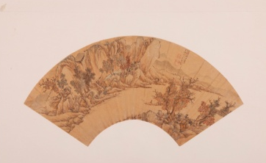
佛山市博物馆 | 明成化十五年铜鼓 | 明成化十五年 | 铜器 | 一级 | 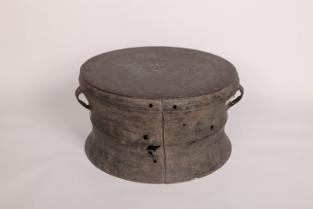
佛山市博物馆 | 明崇祯十一年张宏三兔金笺扇面 | 明崇祯十一年 | 绘画 | 一级 | 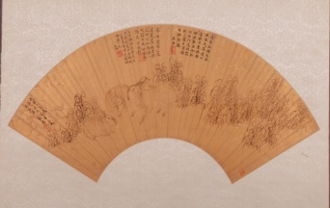
佛山市博物馆 | 清乾隆五十八年黎简山水图轴 | 清乾隆五十八年 | 绘画 | 一级 | 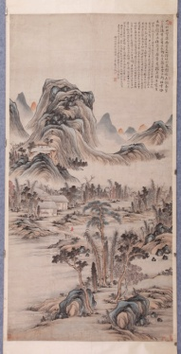
佛山市博物馆 | 西周中期鬲叔兴父铜盨 | 西周中期 | 铜器 | 一级 | 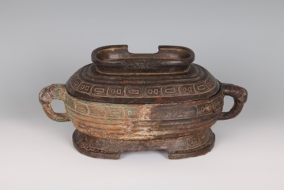
佛山市博物馆 | 南宋马麟绢本松林亭子图页 | 南宋 | 绘画 | 一级 | 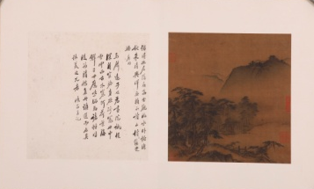
佛山市博物馆 | 宋至清拓《兰亭序》十一种拓本 | 宋至清 | 碑帖 | 一级 | 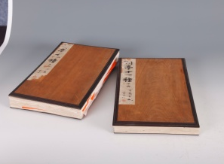
佛山市博物馆 | 清顺治十六年杨昌文兰石伍瑞隆牡丹图轴 | 清顺治十六年 | 绘画 | 一级 | 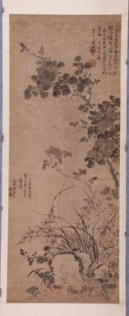
佛山市博物馆 | 清乾隆四十三年黎简山水图轴 | 清乾隆四十三年 | 绘画 | 一级 | 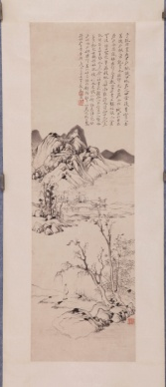
佛山市博物馆 | 明孔伯明山水人物金笺扇面 | 明 | 绘画 | 一级 | 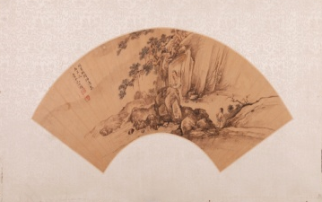
佛山市祖庙博物馆 | 清光绪二十五年李元霸伏龙驹贴金木雕神案 | 清代 | 竹木雕 | 一级 | 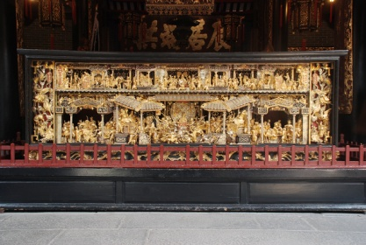
佛山市祖庙博物馆 | 明景泰贴金彩绘铜真武坐像 | 明代 | 雕塑、造像 | 一级 | 